Семинар по изучению наследия А.И. Солженицына
«Дебюты русских классиков и дебют Солженицына»

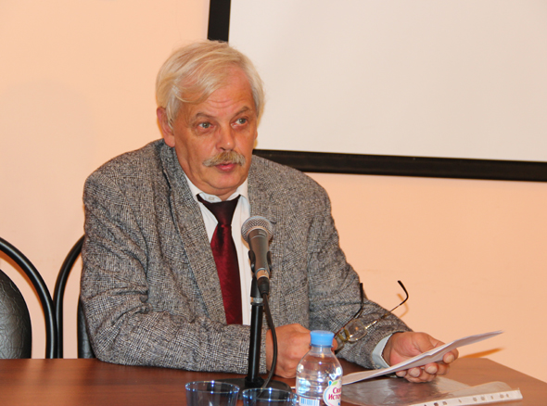
А.С. Немзер

29 сентября 2016 года семинар по изучению наследия писателя вновь собрался в Доме русского зарубежья после летних каникул. С докладом выступил к.ф.н., ординарный профессор Национального исследовательского университета — Высшей школы экономики, автор многочисленных трудов о творчестве писателя А.С. Немзер. Доклад был посвящён сопоставлению литературных дебютов русских классиков и дебюта Солженицына. А.С. Немзер начал с рассказа о том, что первое вхождение в литературу будущих больших писателей бывает не только громким, но иногда и почти незаметным и даже провальным. Докладчик описал первое появление в печати стихов И.С. Тургенева как пример ничем не примечательного дебюта, рассказал, как неудача первой публикации произведений Н.В. Гоголя и Н.А. Некрасова наложила более или менее сильный отпечаток на их дальнейшую литературную судьбу. Очень подробно остановился А.С. Немзер на истории пушкинского дебюта, рассказал об истории двух триумфальных вхождений в литературу: публикации «Бедных людей» Ф.М. Достоевского и «Детства» Л.Н. Толстого и наконец упомянул о М.Ю. Лермонтове и И.А. Гончарове, пришедших к читателю значительно позже того времени, когда они стали профессионально заниматься писательским трудом, и придававших немалое значение тому или иному порядку и частоте публикаций первых своих произведений. Таким же отложенным, заранее запланированным и подготовленным был дебют А.И. Солженицына. А.С. Немзер подробно проанализировал выбор текстов для печати в «Новом мире» и порядок их публикации, показав, что рассказы были необходимы автору для обращения к различным группам читателей в СССР и разговора с ними на важные темы. Докладчик подчеркнул, что подцензурная, «лекарственная» версия романа «В круге первом» гипотетически могла бы быть даже более «проходимой» для советской печати, чем «Щ-854», будущий «Один день Ивана Денисовича», и поделился рассуждениями о том, почему автор решил первым опубликовать именно это произведение. Не менее продуманными, по мнению А.С. Немзера, были и публикации последующих текстов: рассказа «Случай на станции Кречетовка», находившегося в полемических отношениях с популярной в те годы лейтенантской прозой, «Матрёниного двора», повествующего о встрече вернувшегося из лагерей русского писателя с русской праведницей, и рассказа «Для пользы дела», который, несмотря на недовольство Солженицына этим текстом, тоже оставляет впечатление договаривания важных мыслей о советской научной жизни и литературе. Таким образом, по мнению А.С. Немзера, дебют Солженицына в печати — плод продуманного и глубоко осмысленного авторского замысла.
По традиции семинара, на заседании был представлен обзор новостей «солженицынского поля». Г.А. Тюрина рассказала об экспедиции, предпринятой сотрудниками Государственного литературного музея, филиалом которого является открывшийся вот уже больше года назад музей Солженицына в Кисловодске. Отталкиваясь от специфики музея — он расположен в стенах единственного сохранившегося в городе дома, где писатель жил, — участники экспедиции поставили перед собой задачу выявления и исследования мест на малой родине Солженицына, связанных с его семьей и корнями. Первым пунктом экспедиции был город Георгиевск, в котором похоронены родители, Исаакий Семенович и Таисия Захаровна Солженицыны. Могила отца утрачена — кладбище, на котором он упокоился в июне 1918, в советские годы было ликвидировано, на его месте построен стадион «Торпедо». Могила Таисии Захаровны, похороненной в феврале 1944 в могилу к брату Роману, находится на территории вновь строящегося Георгиевского собора, разрушенного в 1960-х. Дом ее отца, Захара Федоровича Щербака, счастливым образом сохранился в отличном состоянии, в советские годы в нем располагались различные учреждения, а последние два десятилетия в его стенах размещается православная община — в центральной гостиной дома освящена церковь в честь Успения Божий Матери, а на втором этаже проходят занятия воскресной школы. Парк, известный читателям «Августа Четырнадцатого», почти не изменил своих очертаний (возле дома можно видеть «внучат» тех самых гималайских елей), сегодня это любимое место прогулок жителей окрестного района города Новокубанска. В Ростове-на-Дону в центре внимания участников экспедиции были дом, где Солженицын жил в юношеские годы, школа, в которой он учился, и, конечно, университет. Рассказ Г.А. Тюриной сопровождался многочисленными фотоиллюстрациями.

Татьяна Кучинко

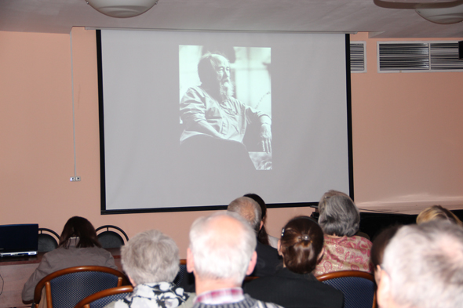

Фото Юлии Котиной

